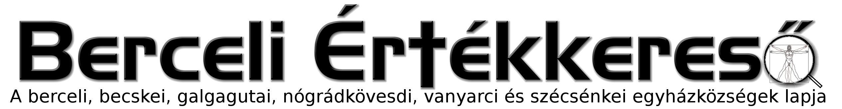
III. évf. 32. szám Évközi 18. vasárnap 2016. július 31.
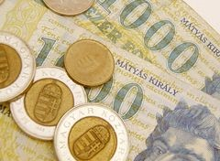
A berceli gazdasági tanács rendkívüli összejövetelének megállapítása szerint az egyházi önkéntes megajánlások mértéke jövedelemmel rendelkező személyenként az éves nettó jövedelem 1%-a, de minimum 4.500.-Ft/fő /év-részletekben is fizethető. Nem házanként, nem családonként értendő!
Aki az egyház tagja, annak az egyházért anyagi felelősséget kell vállalni. Ez egyébként az egyház ötödik parancsa (Katekizmus 2042-2043) „Lehetőségeid szerint segítsd az Egyházat anyagi szükségleteiben!” Miről is van szó? A legegyszerűbb szinten arról, hogy egyáltalán legyen egy templom (épület), plébánia (épület), fogadjon ott engem valaki (aki kap fizetést, járulékokat fizet utána az egyház stb.), esetleg be legyen fűtve stb. Sokan úgy vélik, hogy erre van a vasárnapi perselypénz-csakhogy országos tény az, hogy a perselybe bedobott összegek még a templom fenntartását sem igazán fedezik, nem beszélve a plébániáról, a munkatársakról stb. Egyszóval: a vasárnapi adomány még a vasárnapi mise fenntartására sem elég sok helyütt.
Ezért a Katolikus Püspöki Kar kérte és kéri a híveket, érezzék lelkiismereti kötelességüknek, hogy lakóhely szerint illetékes plébániáikat anyagilag támogassák. Ennek kért (de nem kötelező) mértéke a nettó jövedelem 1% százaléka. Ez azonban nem "egyházi adó" (ilyen ma nem létezik), hanem egyházi vagy egyházközségi önkéntes hozzájárulás.
Sok egyházmegye úgy határozott, hogy ennek befizetése a látható jele annak, hogy valaki az adott plébániához (ezáltal az egyházhoz) tartozónak érzi magát. Tehát aki ezt nem fizeti, az nem vállal felelősséget a közösségért.
Az egyházi önkéntes hozzájárulást rendezheti a plébánián, a pénzbeszedéssel megbízott személyeknél, vagy készpénzátutalási megbízáson (sárga csekken) a bankszámlánkra. A hozzájárulás összege több részletben is befizethető, megfizetését érezzük állapotbeli kötelességünknek. Aki az egyházhoz tartozik és attól bármilyen jogcímen a szentségek kiszolgáltatását várja, annak illik kifejezni a közösséghez tartozást a közös terhek viselésével.

Üresen álló, gazdátlan házakat hasznosítana ez egyház
Beer Miklós püspök, azzal a kéréssel fordul a társadalomhoz, hogy a tulajdonosok, üresen álló, gazdátlan házaikat ajánlják fel az egyháznak, hogy ezzel rászoruló, otthontalan családoknak tudjanak lakhatást biztosítani.
(http://vaciegyhazmegye.hu/video/1430/Rolunk-UJJAELEDHETNEK-E-A-FALVAINK-.html)

Jacques Hamel atya
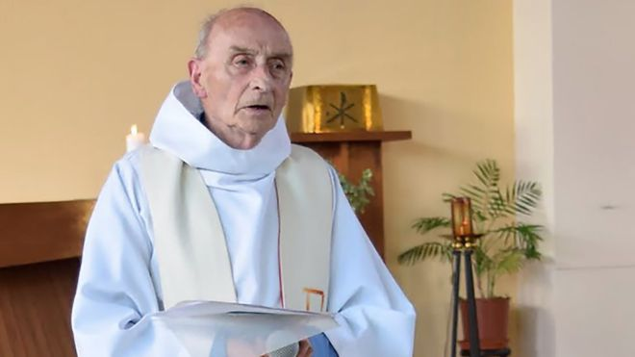
Paptársai és hívei tisztelettel emlékeznek a 86 éves áldozatra, akit normandiai templomában gyilkoltak meg a reggeli mise alatt. Az atya torkát két felfegyverzett férfi vágta el, miután öt embert – Hamelt, két apácát és két hívet – túszul ejtettek a templomban. A támadókat később a helyi rendőrség lőtte le. Három túszt sértetlenül kiszabadítottak, az ötödiket azonban életveszélyes sérülésekkel kellett kórházba szállítani. Dominique Lebrun, Rouen érseke, nyilatkozatában elmondta[…]: „A katolikus egyháznak nincs más fegyvere az imádságon és az emberek iránti együttérzésen kívül,” – mondta az érsek – „fiatalok százait hagyom most itt, ők az emberiség jövője. Arra kérem őket, hogy ne adják fel még ilyen szörnyűséges erőszakkal találkozva sem, és hogy legyenek ők a szeretet civilizációjának apostolai.”
(Forrás:The Guardian, fordította: Herényi Márk Barnabás)

HIRDETÉSEK

Ifjúsági hittanos táborba megyünk (2016.08.01-2016.08.06.) a középiskolás és érettségizett fiatalokkal a Szent Ignác Lelkigyakorlatos Házba Rónafalura. A tábor témája: Lelkigyakorlat A tábor mottója: „Jöjjetek hozzám mind, akik fáradtak vagytok és terhet hordoztok, és én felüdítelek titeket.” (Mt 11,28) A tábor ideje alatt van lehetőség van az érettségihez szükséges közösségi szolgálatból 18 órát teljesíteni. Programok: Látogatás Pásztón, Gótikus Kápolna, Oskolamester Háza, kazári riolittufa, filmklub, vetélkedők, éjszakai túra a salgói várhoz, Boszorkány-kőhöz, szilváskői bazaltorgona megtekintése, csillagász est a Medves-fennsíkon, Közép-bányató, rónafalusi bányató, csocsó bajnokság, tábortűz, Mátraverebély-Szentkút. A költség ne jelentsen akadályt, keressetek minket.
Bercelen a 13. csoport takarít.

2016.08.03.Sz 18:30 Ifjúsági Szentségimádás a Berceli Templomban
2016.08.04.Cs 17:30 Szentségimádás a Berceli Templomban
2016.08.05.Sz 17:00 Szentmise a Berceli Templomban-
Benedek Ferenc, felesége Anna, Roza János felesége Margit, Benedek, Roza, Tóth, Sneider nagyszülők, keresztszülők, Éva és Júlia lelkiüdvéért
2016.08.06. V 8:30 Szentmise a Berceli Templomban
9:00 Igeliturgia a Vanyarci Templomban

10:30 Szentmise a Galgagutai Templomban
10:30 Igeliturgia a Becskei Templomban
12:00 Szentmise a Nógrádkövesdi Templomban
12:00 Igeliturgia a Szécsénkei Templomban
2016.08.07-2016.08.13. Ipolymenti Nagyboldogasszony Közösség ifjúsági tábor Nógrádmegyeren
2016.08.13 Zarándoklat Mátraverebély-Szentkútra (2.000 Ft/fő) A mozgásukban korlátozott idősek jelentkezését is várjuk a zarándoklatra, számukra biztosítjuk a parkolótól a kegyhelyhez való beszállítást
Hivatali ügyintézés: Római Katolikus Plébánia 2687 Bercel, Béke u. 20. H-P 8:00-16:00
tel: (30) 455 3287 web: http://bercel.vaciegyhazmegye.hu e-mail: bercel@vacem.hu
.Bankszámlaszám: 10700323-68589824-51100005

